**Caso estudio RH**

**Descripción del problema de negocio**

Una empresa que tiene alrededor de 4000 empleados tiene una tasa de retiros de alrededor del 15% anual. Esto quiere decir que el 15% de los empleados en un año se retiran de la compañía por diferentes motivos. Los directivos de la empresa consideran que este nivel de retiros es muy alto, ya que trae altos costos para la empresa como: el costo de contratación que incluye todos los procesos desde el reclutamiento, la selección, la contratación y adicionalmente existe un costo relacionado con la capacitación, la curva de aprendizaje y las contrataciones no efectivas que son personas que se retiran de la empresa en el periodo de prueba. Adicionalmente, el retiro de las personas conlleva otras implicaciones negativas para la empresa que se presentan a continuación:

* Los proyectos en los que los empleados trabajan se atrasan y se pueden ver comprometidas las fechas establecidas y esto puede llegar a afectar satisfacción de clientes y usuarios.
* El trabajo del área de selección se aumenta y por lo tanto implica tener un área de mayor tamaño para el reclutamiento de las personas que se van.
* Los empleados que permanecen tienen que trabajar más para cubrir las labores de las personas que se retiran y para la capacitación de las nuevas que llegan.
* El conocimiento que tenían las personas y su experiencia se pierde y, debido a esto, el tiempo para ejecutar procesos aumenta.

**Procesos impactados y descripción**

* **Proceso de contratación y capacitación:** El proceso de contratación implica la identificación de vacantes, la publicación de estas, la revisión de aplicaciones, la selección de candidatos adecuados y la realización de entrevistas. Además, se incluye la toma de decisiones por parte de los líderes sobre qué candidatos contratar. Una vez que se ha contratado a un nuevo empleado, este proceso involucra la orientación inicial, la formación en las políticas y procedimientos de la empresa, así como el entrenamiento específico en las tareas y responsabilidades del puesto.
* **Retención de empleados**: La retención de empleados pretende mantener al mejor talento en la organización para prosperar, ya que esto tiene un impacto directo en el rendimiento y el éxito de la empresa. La retención de empleados abarca las estrategias que una organización desarrolla para mitigar los riesgos de la alta rotación del personal y se centra en mantener a los empleados más talentosos y calificados comprometidos con la empresa, evitando así la pérdida de conocimientos, la interrupción en los proyectos y los costos asociados a la contratación y capacitación de nuevos empleados.

**Problema de negocio**

* Alta tasa de retiros de empleados.
* Impacto en proyectos y satisfacción del cliente.
* Aumento del trabajo en el área de selección.
* Sobrecarga de trabajo para los empleados restantes.
* Pérdida de conocimiento y experiencia.

**Problemas analíticos:**

* Identificación de las variables influyentes en la alta tasa de retiros.
* Evaluación de la efectividad de las estrategias de retención.
* Pronóstico de la rotación de personal.

Predicción

Y_pred = Análisis de cada empleado 2017 (t+1)

X = información empleados 2016 (t)

¿Entrenamiento?

Y_real = desempeño de cada empleado 2016 (t+1)

X = información empleados 2015 (t)

**Diseño de la solución**

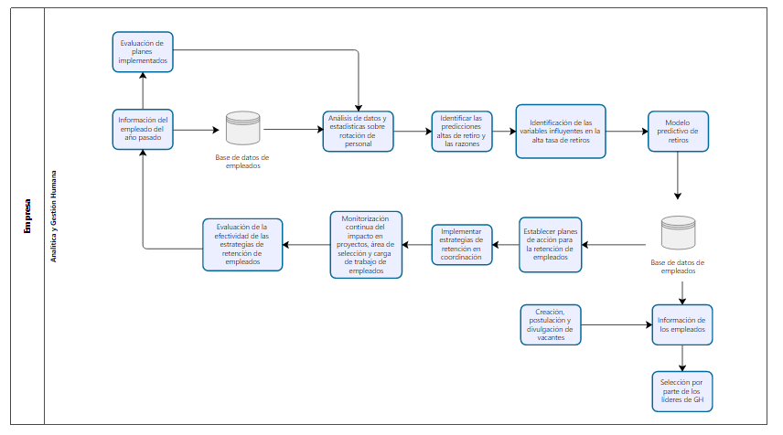

**Zoom a la solución analítica:**

Se entrena un modelo de clasificación que predice si un empleado va a renunciar o no a su puesto de trabajo al siguiente año.

Los resultados obtenidos serán entregados al área de recursos humanos para tomar medidas preventivas para retener a los empleados en la empresa.

Se genera una lista de las variables más influyentes en las renuncias de los empleados y se toman medidas preventivas con respecto a esa información para así disminuir la tasa de renuncias.

El modelo se re-entrenará cada año.

**Selección de algoritmos:**

En el contexto de la predicción del retiro de empleados durante el año, se enfrenta a un problema de clasificación binaria. En esta situación, es esencial recurrir a algoritmos de clasificación que ofrezcan una interpretabilidad clara y significativa de las decisiones del modelo. La comprensión de cómo y por qué se realizan estas predicciones resulta crucial para abordar y reducir la tasa de retiros de empleados. Los algoritmos seleccionados son los siguientes:

* **Regresión Logística:** La regresión logística es una elección adecuada para predecir la probabilidad de un evento binario, como el retiro de un empleado. Esto nos permitirá evaluar la probabilidad de que un empleado se retire durante el año.
* **Árboles de Decisión:** Los árboles de decisión son útiles para identificar los factores más importantes que influyen en la decisión de un empleado de retirarse o quedarse. Esto nos ayudará a comprender qué variables son las más relevantes para predecir el retiro de empleados.
* **Random Forest:** Al ser una extensión de los árboles de decisión, Random Forest puede proporcionar predicciones más precisas al combinar múltiples árboles de decisión. Esto nos permitirá mejorar la precisión de nuestras predicciones de retiro de empleados.
* **Gradient Boosting:** Este algoritmo es efectivo para predecir el retiro de empleados al ajustarse a los errores de los modelos anteriores. Utilizar Gradient Boosting nos permitirá mejorar gradualmente la precisión de nuestras predicciones a medida que avanzamos en el proceso de modelado.
* **Redes Neuronales Artificiales:** A pesar de requerir una gran cantidad de datos para entrenar correctamente, las redes neuronales artificiales son capaces de capturar relaciones complejas en los datos. Esto nos permitirá explorar y modelar relaciones más profundas y sutiles que podrían influir en la decisión de un empleado de retirarse.